Compte rendu tp3
Sdia 5 b
Tayssir Andolsi
Question 2 :
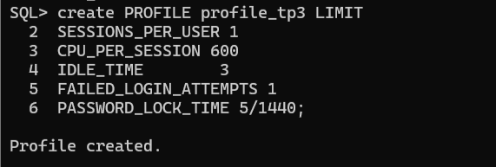
Question 3
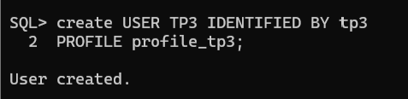

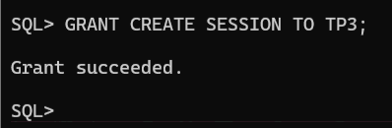
Question 3

Question 4
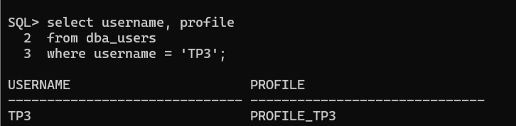
Qestion 5
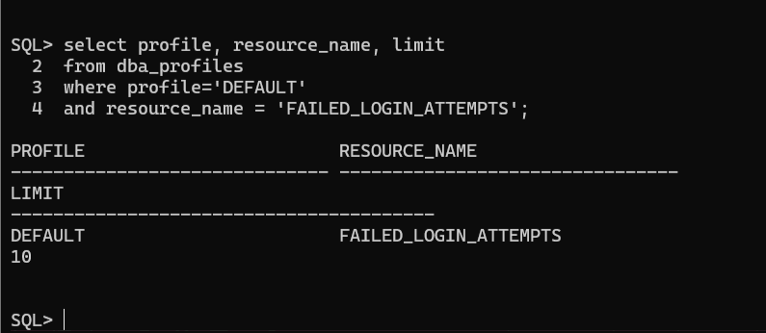
Question 6
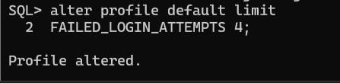

Question 7
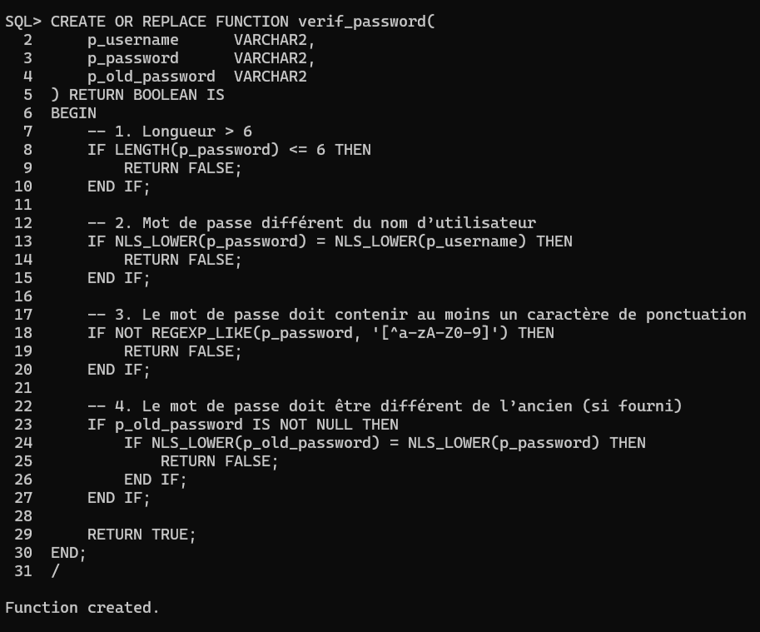

Question 8
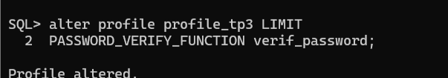
Question 9
Scenario 1 mot de passe n’est pas differente du username
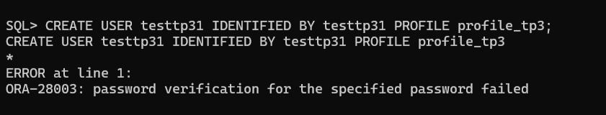

Scenario 2 mot de passe trop court
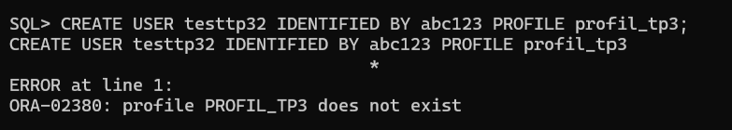
Scenario 3 mot de passe sans caractère de ponctuations
